森林火险气象等级预报
2025年12月01日

湖南省气象台 签发：陈静静

一、未来三天天气预报
1日晚上受高空槽后偏北气流控制，省内以晴天到多云为主；2日至4日白天有次降温降雨、风力加大过程，最高气温降至11～15℃，最低气温降至5～7℃，2日白天至3日白天局地阵风可达6～8级。具体预报：
1日晚上至2日白天，多云转阴天，其中湘西、湘南局地有小雨；北风2～3级加大到3～4级，局地阵风6～8级；最低气温湘南11～13℃，其他地区7～9℃；最高气温湘西13～15℃，其他地区16～19℃。
2日晚上至3日白天，阴天，其中湘西及湘中以南大部分地区有小雨；北风3～4级，局地阵风6～8级；最低气温6～10℃；最高气温12～15℃。
3日晚上至4日白天，湘中以北阴天有小雨，其他地区阴天间多云；北风2～3级；最低气温5～7℃；最高气温11～15℃。
二、未来三天森林火险气象等级预报
2日，全省大部分地区森林火险气象等级较低。（图1)
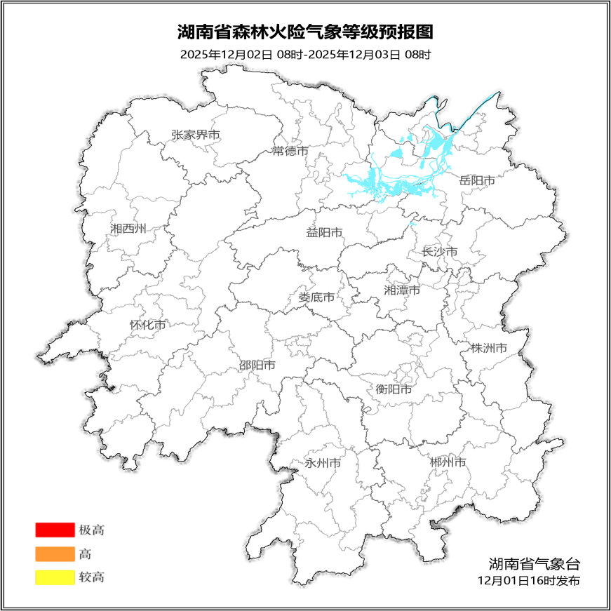

图1 湖南森林火险气象等级预报（12月02日）

3日，全省大部分地区森林火险气象等级较低。（图2)
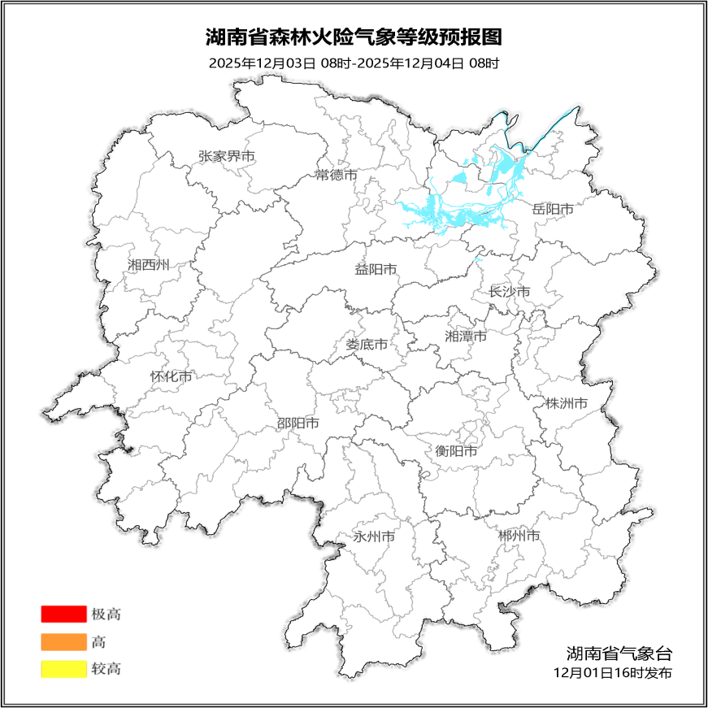

图2 湖南森林火险气象等级预报（12月03日）
4日，全省大部分地区森林火险气象等级较低。（图3)
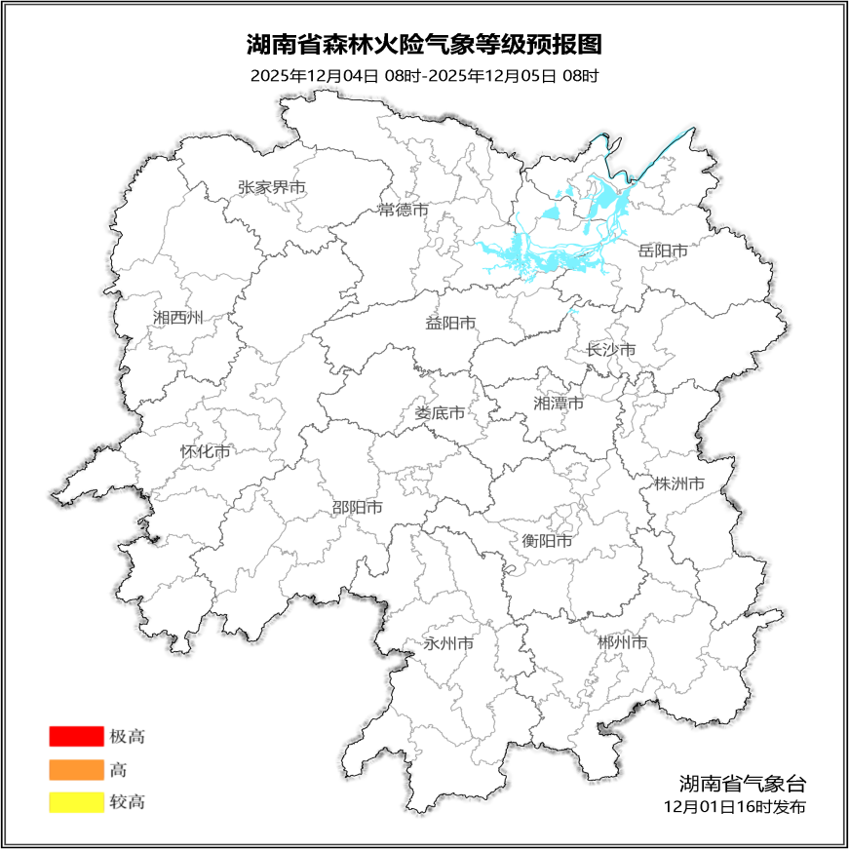

图3 湖南森林火险气象等级预报（12月04日）

三、关注与建议
未来三天，全省大部分地区森林火险气象等级较低。

湖南省气象台

